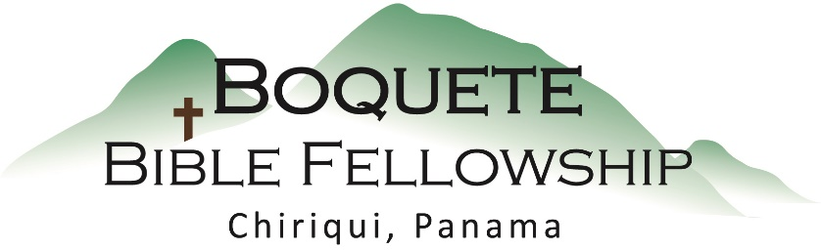

Adoración Dominical – 1 de junio, 2025

Bienvenida y Anuncios

Oración de limpieza: Jeremías 17:9-10

Llamado a la adoración: Salmo 145:3-7

Adoración a través del Canto & las Ofrendas

Oración de Iluminación

Sermón: Romanos 7:9-13 – ¿Qué es el Pecado? (Parte 2)

Santa Cena

Respuesta

Bendición: Apocalipsis 5:11-13

Anuncios para esta semana

**Grupo de los Jóvenes –** Se reúne ahora los domingos a las 12:00, justo después de la iglesia, y ¡el almuerzo será proporcionado - invita a un amigo!

**Estudio Bíblico de los Miércoles** – Bob está enseñando 1 Corintios los miércoles a las 10:30am. ¡Todos están invitados!

**Ministerio de los Hombres –** Ken y Richard codirigen un estudio los viernes por la mañana a las 9:00am - ¡todos los hombres son bienvenidos!

**Boletín informativo -** ¡Inscríbete en la parte de atrás! ¡Ha sido renovado!

**Romanos 7:9-13 (NBLA) – ¿Qué es el Pecado? (Parte 2)**

En un tiempo yo vivía sin la ley, pero al venir el mandamiento, el pecado revivió, y yo morí; **10**y este mandamiento, que era para vida, a mí me resultó para muerte; **11**porque el pecado, aprovechándose del mandamiento, me engañó, y por medio de él me mató. **12**Así que la ley es santa, y el mandamiento es santo, justo y bueno.

**13**¿Entonces lo que es bueno vino a ser *causa de* muerte para mí? ¡De ningún modo! Al contrario, fue el pecado, a fin de mostrarse que es pecado al producir mi muerte por medio de lo que es bueno, para que por medio del mandamiento el pecado llegue a ser en extremo pecaminoso.

**Notas del Sermón**

¿Qué es el pecado? Siete realidades sobre el pecado que debemos conocer:

4.) El pecado es un engañador y un mentiroso.

5.) El pecado es un medicamento mortal para los que no tienen esperanza.

6.) El pecado es una inyección de confianza [orgullo] para el esperanzado.

7.) El pecado ya no es nuestra identidad más fundamental.